3月13日今日动态
出勤：本班今日出勤人数29人。今日全勤。
1.晨间来园
肖尧手里拎着白色塑料袋迈着轻快的小步伐走到教室门口的签到板前，把照片贴上去以后和老师说：“早上好”然后把手里的白色袋子放在玩具柜上，脱下自己的身上的水杯放在水杯架上，径直走到厕所去洗手了。
郭颜睿身上背着小水壶，一只手上拿着调查表，他准备把水杯拿下来去放好，但是手上有东西，于是他把调查表放在桌上，然后先放好水杯然后再去拿调查表。
李子木慢悠悠地走到了教室门口，然后站在教室门口的签到板眼光搜索着签到板上自己的照片，找到了以后贴到了小火车上，然后用很快的速度从教室门口跑到了洗手间洗手。
2.区域活动
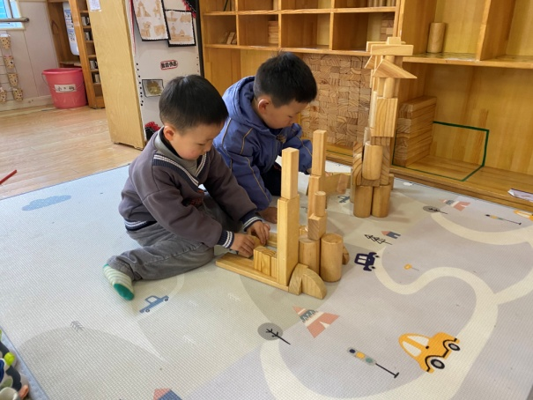  朋朋将三个圆柱呈三角摆放，然后一左一右开始摆放两倍单元积木、柱形积木；嘟嘟四个圆柱为底，往上架空垒高成城堡。 | 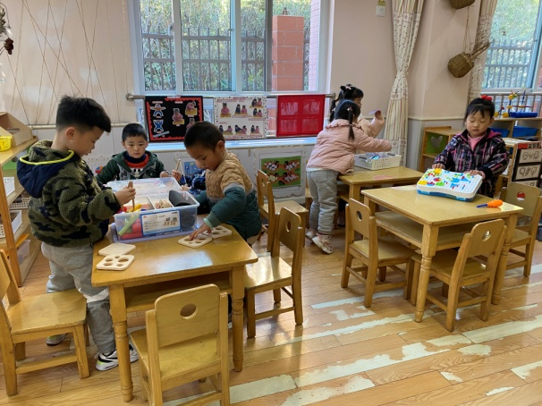  豆豆把底板拿出，多多用夹子夹虫子放进去；安安钓了鱼后放在相应底板上；噜噜、露露将积木垒高；音音用形状片拼搭。
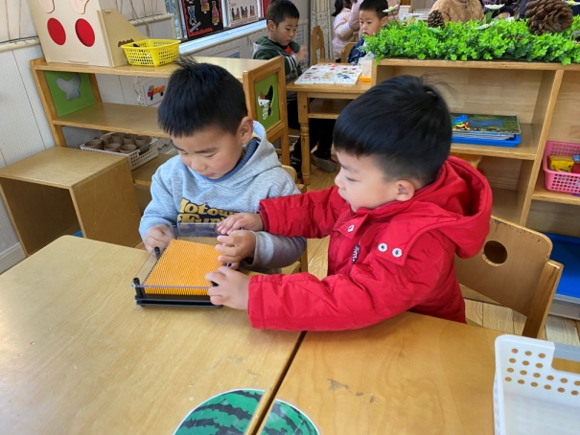  豆豆和宸宸不断调整百变针画放在桌面上的位置，然后观察突出的图案是什么样的，他们发现放在桌面上越多，图案就越大。 | 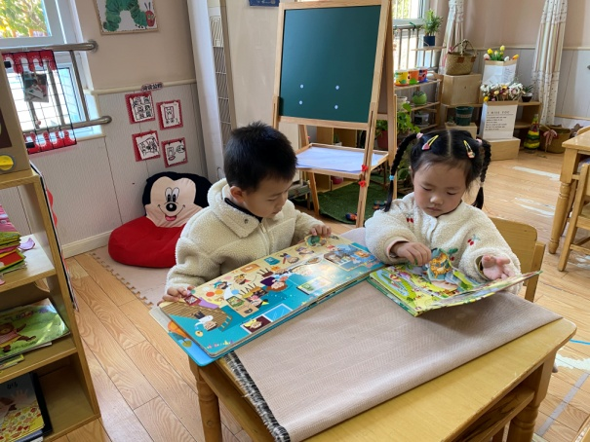  橙子在看垃圾分类的书，说说不同颜色的垃圾桶里面放了什么；希希看小动物的书，说说都有哪些小动物，是什么样的。
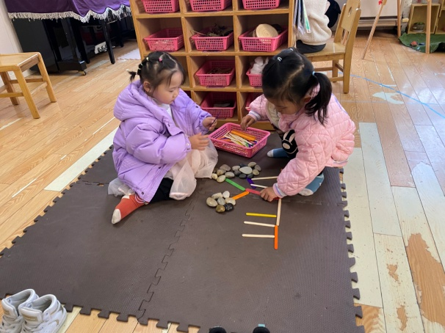  可心和小小将雪糕棍呈杈形摆好，然后将几块石头围绕一块石头摆出花形，摆了好几朵，做春天的花园。 | 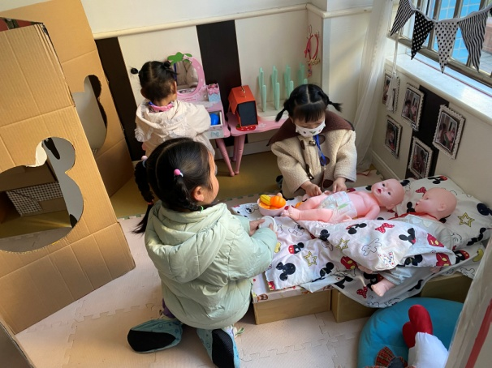  萱萱在化妆打扮自己，熨斗在给宝宝换尿不湿，妞妞拿了自己做的一些“食物”准备喂给宝宝吃。

3.集体活动
综合：春天来了
本次活动我们将引导幼儿结合调查表和图片来感知春天的基本特征，并鼓励孩子们学着用较完整的语句描述自己知道的春天的变化。
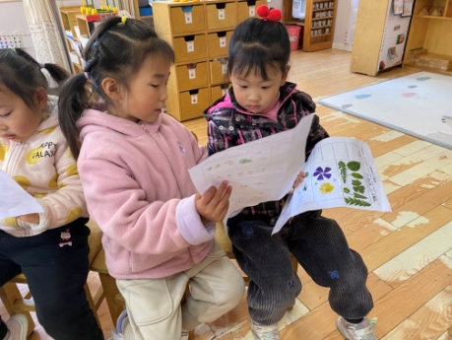  我发现小花的颜色有红色、橘色、蓝色，好多颜色呢！ | 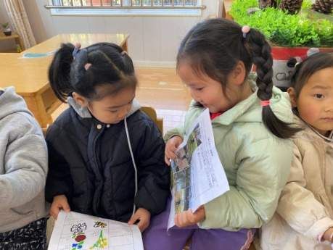  我和妈妈找到了玉兰花，是粉粉的，真好看啊、1
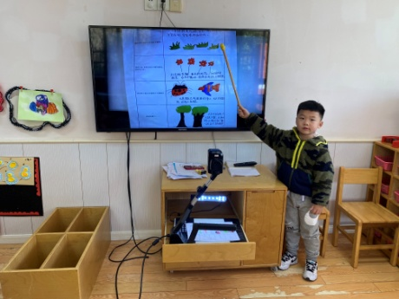  我看到的小草的叶子都是弯弯的，有的都卷起来了。 | 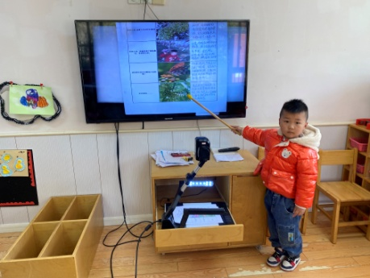  我还看到了蝴蝶，它在飞，它也很漂亮。

4.生活观察：
观察时间：2023.3.13
观察对象：小三班今日来园幼儿
观察者：邹洁、耿佳、丁丹娜
观察目的：具有良好的生活习惯与生活能力（指向能力）
观察内容：
①坚持午睡
②主动饮用白开水
③游戏后整理好玩具
④按时进餐（点心、午餐）
观察背景：
纵观幼儿在园一日生活中的各种小事 ，已经进行了一段时间的“具有良好的生活习惯与生活能力”观察记录。旨在让幼儿保持有规律的生活，养成良好的作息、饮食、卫生习惯。如：早睡早起、每天午睡、按时进餐、吃好午餐等。
（备注：家园共同合作，才是最高效的方式呀！）
儿童 | 坚持午睡 | 水杯喝完 | 整理好玩具 | 用好点心、吃完午餐
张一嘉 | ★ | ★ | ★ | 进餐略慢
贺健宸 | ★ | ★ | ★ | ★
秦苏安 | ★ | ★ | ★ | ★
高羽安 | ★ | ★ | ★ | ★
徐佳禾 | ★ | ★ | ★ | ★
肖尧 | ★ | ★ | ★ | ★
杨梦露 | ★ | ★ | ★ | ★
王凝音 | ★ | ★ | ★ | ★
李子木 | ★ | ★ | ★ | ★
焦云舒 | ★ | ★ | ★ | ★
李兴琪 | ★ | ★ | ★ | ★
陈艺萱 | ★ | ★ | ★ | 胗干没吃
杨佳伊 | ★ | ★ | ★ | 进餐略慢
朱琪玥 | ★ | ★ | ★ | 进餐略慢
赵希羽 | ★ | ★ | ★ | ★
陈竞泽 | ★ | ★ | ★ | 进餐略慢
徐亿涵 | ★ | ★ | ★ | ★
邵崔钰 | ★ | ★ | ★ | ★
左轶萱 | ★ | ★ | ★ | ★
张漪乐 | ★ | ★ | ★ | ★
王紫妍 | ★ | ★ | ★ | ★
夏天一 | ★ | ★ | ★ | ★
罗景宸 | ★ | ★ | ★ | ★
郭煜霖 | ★ | ★ | ★ | ★
郭颜睿 | ★ | ★ | ★ | ★
李梓朋 | ★ | ★ | ★ | 进餐略慢
李伊一 | ★ | ★ | ★ | ★
赵毓宁 | ★ | ★ | ★ | ★
吕若夷 | ★ | ★ | ★ | ★
5.温馨提示
1.春季气温变化大，幼儿容易受凉感冒，甚至诱发哮喘。建议给幼儿灵活增减衣物，热水泡脚冷水洗脸，增加户外运动，以提高免疫力，预防感冒。
2.春季是传染病流行季节，请各位家长为幼儿每日来园前做好健康监测，若出现发热、干咳、乏力、咽痛等不适症状时及时告知，坚决不带病入园。另，建议幼儿来离园时戴好口罩，做好自我防护。谢谢大家的配合～

